ФЕДЕРАЛЬНОЕ АГЕНТСТВО ЖЕЛЕЗНОДОРОЖНОГО ТРАНСПОРТА
Федеральное государственное бюджетное образовательное учреждение высшего образования
«Петербургский государственный университет путей сообщения
Императора Александра I»
(ФГБОУ ВО ПГУПС)

Кафедра «Математика и моделирование»

РАБОЧАЯ ПРОГРАММА
дисциплины
«ИНТЕЛЛЕКТУАЛЬНЫЕ СИСТЕМЫ» (Б1.В.ДВ.6.2)

для направления
38.03.05 «Бизнес-информатика»

по профилю
«Архитектура предприятия»

Форма обучения – очная

Санкт-Петербург
2016

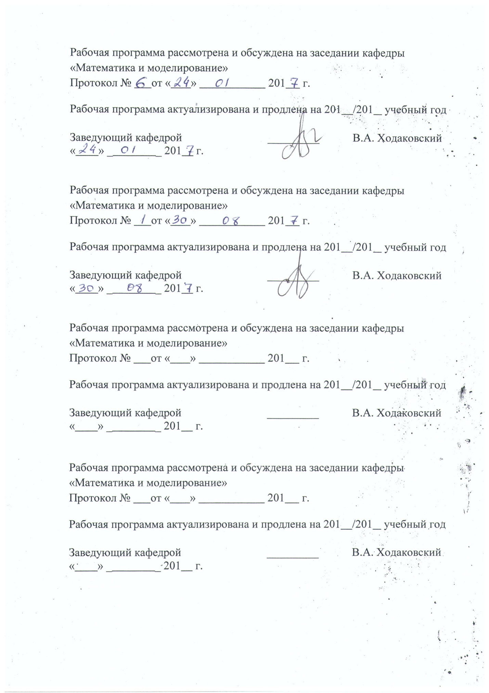

ЛИСТ СОГЛАСОВАНИЙ

Рабочая программа рассмотрена, обсуждена на заседании кафедры
«Математика и моделирование»
Протокол № _1_ от «_29_» _августа_ 2016 г.

Заведующий кафедрой  «Математика и моделирование» |  | В.А. Ходаковский
«_29_» _августа_ 2016 г.

СОГЛАСОВАНО
Председатель методической комиссии факультета «Промышленное и гражданское строительство» |  | Р.С. Кударов
«_29_» _августа_ 2016 г.
Руководитель ОПОП |  | В.А. Ходаковский
«_29_» _августа_ 2016 г.

1. Цели и задачи дисциплины

Рабочая программа составлена в соответствии с ФГОС ВО, утвержденным «11» августа 2016 г., приказ № 1002 по направлению38.03.05 «Бизнес-информатика», по дисциплине «Интеллектуальные системы».
Целью изучения дисциплины является обеспечение студентов основополагающими знания и умениями в области использования интеллектуальных систем в профессиональной деятельности по направлению «Бизнес-информатика».
Для достижения поставленной цели решаются следующие задачи:
- приобретение теоретических знаний в области интеллектуальных технологий и представления знаний, а также о структуре, правилах применения и других особенностях интеллектуальных систем;
- формирование умения использовать интеллектуальные системы в профессиональной деятельности, в том числе проектировать экспертные системы;
- приобретение практических навыков работы с интеллектуальными системами.

2. Перечень планируемых результатов обучения по дисциплине, соотнесенных с планируемыми результатами освоения основной профессиональной образовательной программы

Планируемыми результатами обучения по дисциплине являются: приобретение знаний, умений, навыков.
В результате освоения дисциплины обучающийся должен:
ЗНАТЬ:
- основные современные интеллектуальные технологии и способы представления знаний, структуру, правила применения и особенности интеллектуальных систем.
УМЕТЬ:
- использовать интеллектуальные системы для решения профессиональных задач, в том числе проектировать экспертные системы.
ВЛАДЕТЬ:
- способностью обоснованно выбирать и использовать интеллектуальную систему, подходящую для решения поставленной профессиональной задачи.

Приобретенные знания, умения, навыки, характеризующие формирование компетенций, осваиваемые в данной дисциплине, позволяют решать профессиональные задачи, приведенные в соответствующем перечне по видам профессиональной деятельности в п. 2.4 общей характеристики основной профессиональной образовательной программы (ОПОП).
Процесс изучения дисциплины направлен на формирование следующих общекультурных компетенций (ОК):
- способностью к коммуникации в устной и письменной формах на русском и иностранном языках для решения задач межличностного и межкультурного взаимодействия (ОК – 5).
- способностью к самоорганизации и самообразованию (ОК-7).
Изучение дисциплины направлено на формирование следующих общепрофессиональных компетенций (ОПК):
- способностью решать стандартные задачи профессиональной деятельности на основе информационной и библиографической культуры с применением информационно-коммуникационных технологий и с учетом основных требований информационной безопасности (ОПК-1);
- способность работать с компьютером как средством управления информацией, работать с информацией из различных источников, в том числе в глобальных компьютерных сетях (ОПК-3).
Изучение дисциплины направлено на формирование следующих профессиональных компетенций (ПК), соответствующих видам профессиональной деятельности, на которые ориентирована программа бакалавриата:
Аналитическая деятельность:
- проведение исследования и анализа рынка информационных систем и информационно-коммуникативных технологий (ПК-2);
- выбор рациональных информационных систем и информационно-коммуникативных технологий и решений для управления бизнесом (ПК-3);
организационно-управленческая деятельность:
- управление контентом предприятия и Интернет-ресурсов, процессами создания и использования информационных сервисов (контент-сервисов) (ПК-6);
- умение позиционировать электронное предприятие на глобальном рынке; формировать потребительскую аудиторию и осуществлять взаимодействие с потребителями, организовывать продажи в информационно-телекоммуникационной сети "Интернет" (далее - сеть "Интернет") (ПК-10).
Область профессиональной деятельности обучающихся, освоивших данную дисциплину, приведена в п. 2.1 общей характеристики ОПОП.
Объекты профессиональной деятельности обучающихся, освоивших данную дисциплину, приведены в п. 2.2 общей характеристики ОПОП.

3. Место дисциплины в структуре основной профессиональной образовательной программы

Дисциплина «Интеллектуальные системы» (Б1.В.ДВ.6.2) относится к вариативной части и является дисциплиной по выбору обучающегося.
4. Объем дисциплины и виды учебной работы

Вид учебной работы | Всего часов | Семестр
 |  | 3
Контактная работа (по видам учебных занятий)  В том числе:  - лекции (Л)  - практические занятия (ПЗ)  - лабораторные работы (ЛР) | 72  -  36  36 | 72  -  36  36
Самостоятельная работа (СРС) (всего) | 36 | 36
Контроль | - | -
Форма контроля знаний | З | З
Общая трудоемкость: час / з.е. | 108/3 | 108/3
Примечания: «Форма контроля знаний» – экзамен (Э), зачет (З), зачет с оценкой (З*), курсовой проект (КП), курсовая работа (КР), контрольная работа (КЛР).

5. Содержание и структура дисциплины

5.1 Содержание дисциплины
№ п/п | Наименование раздела дисциплины | Содержание раздела
1 | Логическиеосновыинтеллектуальныхсистем | Формальная логика. Понятие, Модальные и категорические суждения, виды и формы умозаключений. Индуктивные и дедуктивные рассуждения. Силлогизм. Исчисление высказываний, исчисление предикатов первого порядка. Метод резолюций.
2 | Получение и представление знаний | Знания и данные. Факты. Системы понятий и онтологии. Систематизация знаний. Формальная система как основная модель знания.  Процедурные модели представления знаний (логические модели, исчисление высказываний, исчисление предикатов, продукционная модель).  Декларативные модели представления знаний (сетевая модель, фреймовая модель). Продукционно-фреймовая модель представления знания.  Программное обеспечение, поддерживающее работу с моделями представления знаний.
3 | Программирование в Пролог и экспертные системы | Основы программирования на языке Пролог. Данные: простые объекты и структуры. Предложения Пролог-программы: факты, правила и цели. Секции Пролог-программы. Виды вопросов.  Характеристика задач, решаемых экспертными системами. Разработка экспертных систем. Условия и этапы разработки, стадии существования экспертных систем.
4 | Эвристические интеллектуальные технологии | Байесовские сети и вероятностный вывод как моделирование модальных рассуждений. Обучение сети. Решение задач вывода на байесовской сети.  Эволюционное программирование как процесс случайно-направленного поиска. Хромосома. Скрещивание и мутация. Решение оптимизационных задач с применением генетических алгоритмов.  Коллективное поведение. Роевой интеллект. Среда и агенты, их свойства и классификация. Коммуникация и координация агентов, разрешение конфликтов. Разработка многоагентных систем.

5.2 Разделы дисциплины и виды занятий

№ п/п | Наименование раздела дисциплины | Л | ПЗ | ЛР | СРС
1 | Логическиеосновыинтеллектуальныхсистем | - | 10 | 10 | 10
2 | Получение и представление знаний | - | 12 | 12 | 12
3 | Программирование в Пролог и экспертные системы | - | 10 | 10 | 10
4 | Эвристические интеллектуальные технологии | - | 4 | 4 | 4
Итого |  | - | 36 | 36 | 36

6. Перечень учебно-методического обеспечения для самостоятельной работы обучающихся по дисциплине

№  п/п | Наименование раздела дисциплины | Перечень учебно-методического обеспечения
1 | Логическиеосновыинтеллектуальныхсистем | 1. Тюрин, С.Ф. Дискретная математика: Практическая дискретная математика и математическая логика. / С.Ф. Тюрин, Ю.А. Аляев. — М. :Финансы и статистика, 2012. — 384 с.
2 | Получение и представление знаний | 1. Рыбина, Г.В. Основы построения интеллектуальных систем. Учебное пособие. — М. : Финансы и статистика, 2010. — 432 с.  2. Полищук, М.В. Интеллектуальные информационные системы: учеб. пособие. / М.В. Полищук, А.Д. Хомоненко. — СПб. : ПГУПС, 2015. — 47 с.  3. Тюрин, С.Ф. Дискретная математика: Практическая дискретная математика и математическая логика. / С.Ф. Тюрин, Ю.А. Аляев. — М. : Финансы и статистика, 2012. — 384 с.
3 | Программирование в Пролог и экспертные системы | 1. Рыбина, Г.В. Основы построения интеллектуальных систем. Учебное пособие. — М. : Финансы и статистика, 2010. — 432 с.  2. Полищук, М.В. Интеллектуальные информационные системы: учеб. пособие. / М.В. Полищук, А.Д. Хомоненко. — СПб. : ПГУПС, 2015. — 47 с.
4 | Эвристические интеллектуальные технологии | 1. Рыбина, Г.В. Основы построения интеллектуальных систем. Учебное пособие. — М. : Финансы и статистика, 2010. — 432 с.  2. Полищук, М.В. Интеллектуальные информационные системы: учеб. пособие. / М.В. Полищук, А.Д. Хомоненко. — СПб. : ПГУПС, 2015. — 47 с.

7. Фонд оценочных средств для проведения текущего контроля успеваемости и промежуточной аттестации обучающихся по дисциплине

Фонд оценочных средств по дисциплине является неотъемлемой частью рабочей программы и представлен отдельным документом, рассмотренным на заседании кафедры и утвержденным заведующим кафедрой.

8. Перечень основной и дополнительной учебной литературы, нормативно-правовой документации и других изданий, необходимых для освоения дисциплины

8.1 Перечень основной учебной литературы, необходимой для освоения дисциплины
1. Рыбина, Г.В. Основы построения интеллектуальных систем. Учебное пособие. [Электронный ресурс] — Электрон.дан. — М. : Финансы и статистика, 2010. — 432 с. — Режим доступа: http://e.lanbook.com/book/28363
2. Полищук, М.В. Интеллектуальные информационные системы: учеб. пособие. [Электронный ресурс] / М.В. Полищук, А.Д. Хомоненко. — Электрон.дан. — СПб. : ПГУПС, 2015. — 47 с. — Режим доступа: http://e.lanbook.com/book/66396
3. Тюрин, С.Ф. Дискретная математика: Практическая дискретная математика и математическая логика. [Электронный ресурс] / С.Ф. Тюрин, Ю.А. Аляев. — Электрон.дан. — М. : Финансы и статистика, 2012. — 384 с. — Режим доступа: http://e.lanbook.com/book/28369

8.2 Перечень дополнительной учебной литературы, необходимой для освоения дисциплины
1. Флах П. Машинное обучение. Наука и искусство построения алгоритмов, которые извлекают знания из данных [Электронный ресурс] : . — Электрон. дан. — М. : ДМК Пресс, 2015. — 400 с. — Режим доступа: http://e.lanbook.com/books/element.php?pl1_id=69955
2. Ярушкина, Н.Г. Основы теории нечетких и гибридных систем. Учебное пособие. [Электронный ресурс] — Электрон.дан. — М. : Финансы и статистика, 2004. — 320 с. — Режим доступа: http://e.lanbook.com/book/28372
8.3 Перечень нормативно-правовой документации, необходимой для освоения дисциплины
Нормативно-правовая документация при освоении дисциплины не используется.

8.4 Другие издания, необходимые для освоения дисциплины
1. Гаврилова Т.А., Хорошевский В.А. Базы знаний интеллектуальных систем. –СПб.: Питер, 2000, –382 c.
2. Загоруйко Н.Г. Прикладные методы анализа данных и знаний. –Новосибирск: Изд-во института математики, 1999, –268 c.
4. Осовский С. Нейронные сети для обработки информации. –М.: Финансы и статистика, 2002, –343 с.
5. Гладков Л.А., Курейчик В.М., Курейчик В.В. Генетические алгоритмы. – Ростов-на-Дону: РостИздат, 2004, –395 с.
6. Тарасов В.Б. От многоагентных систем к интеллектуальным организациям: философия, психология, информатика. –М.: Эдиториал УРСС, 2002. –348 с.
7. Микони, С.В. Модели и базы знаний [Текст] : Учеб.пособие / С. В. Микони ; ПГУПС. - СПб. : ПГУПС, 2000. - 154 с.

9. Перечень ресурсов информационно-телекоммуникационной сети «Интернет», необходимых для освоения дисциплины

- Личный кабинет обучающегося и электронная информационно-образовательная среда. [Электронный ресурс]. – Режим доступа: http://sdo.pgups.ru/ (для доступа к полнотекстовым документам требуется авторизация).
- НОУ «Интуит». Открытый курс «Основы программирования на языке VisualProlog»: http://www.intuit.ru/studies/courses/12333/1180/info;
- НОУ «Интуит». Открытый курс «Основы программирования на языке Пролог»: http://www.intuit.ru/studies/courses/44/44/info;
- НОУ «Интуит». Открытый курс «Основы теории нечетких множеств»: http://www.intuit.ru/studies/courses/87/87/info;
- НОУ «Интуит». Открытый курс «Основы теории нейронных сетей»: http://www.intuit.ru/studies/courses/88/88/info;
- НОУ «Интуит». Открытый курс «Логические нейронные сети»: http://www.intuit.ru/studies/courses/1061/185/info.
- Электронно-библиотечная система ЛАНЬ [Электронный ресурс]. Режим доступа: https://e.lanbook.com — Загл. с экрана.

10. Методические указания для обучающихся по освоению дисциплины

Порядок изучения дисциплины следующий:
- Освоение разделов дисциплины производится в порядке, приведенном в разделе 5 «Содержание и структура дисциплины». Обучающийся должен освоить все разделы дисциплины с помощью учебно-методического обеспечения, приведенного в разделах 6, 8 и 9 рабочей программы.
- Для формирования компетенций обучающийся должен представить выполненные типовые контрольные задания или иные материалы, необходимые для оценки знаний, умений, навыков, предусмотренные текущим контролем (см. фонд оценочных средств по дисциплине).
- По итогам текущего контроля по дисциплине, обучающийся должен пройти промежуточную аттестацию (см. фонд оценочных средств по дисциплине).

11. Перечень информационных технологий, используемых при осуществлении образовательного процесса по дисциплине, включая перечень программного обеспечения и информационных справочных систем

Перечень информационных технологий, используемых при осуществлении образовательного процесса по дисциплине:
- Интернет-сервисы и электронные ресурсы (поисковые системы, электронная почта, онлайн-энциклопедии и справочники, электронные учебные и учебно-методические материалы).
- электронная информационно-образовательная среда Петербургского государственного университета путей сообщения Императора Александра I [Электронный ресурс]. Режим доступа: http://sdo.pgups.ru.
Дисциплина обеспечена необходимым комплектом лицензионного программного обеспечения, установленного на технических средствах, размещенных в специальных помещениях и помещениях для самостоятельной работы: операционная система Windows, MS Office, MATLAB, FuzzyLogicToolboxClassroom, VisualProlog, Leonardo.

12. Описание материально-технической базы, необходимой для осуществления образовательного процесса по дисциплине

Материально-техническая база обеспечивает проведение всех видов учебных занятий, предусмотренных учебным планом по направлению 38.03.05 и соответствует действующим санитарным и противопожарным нормам и правилам.
Она содержит специальные помещения - учебные аудитории для проведения занятий семинарского типа, лабораторных работ, групповых и индивидуальных консультаций, текущего контроля и промежуточной аттестации, а также помещения для самостоятельной работы и помещения для хранения и профилактического обслуживания учебного оборудования. Помещения на семестр учебного года выделяются в соответствии с расписанием занятий.
Специальные помещения укомплектованы специализированной мебелью и техническими средствами обучения, служащими для представления учебной информации большой аудитории (мультимедийным проектором, экраном, либо свободным участком стены ровного светлого тона размером не менее 2х1.5 метра, стандартной доской для работы с маркером). В случае отсутствия стационарной установки аудитория оснащена розетками электропитания для подключения переносного комплекта мультимедийной аппаратуры и экраном (либо свободным участком стены ровного светлого тона размером не менее 2х1.5 метра).
Помещения для самостоятельной работы обучающихся оснащены компьютерной техникой с возможностью подключения к сети «Интернет» и обеспечением доступа в электронную информационно-образовательную среду организации.

Разработчик программы, доцент |  | Д.П. Бураков
«_29_» _августа_ 2016 г.

